产品名称Product name | 密级Confidentiality level
RS232 | 绝密 top-secret
产品版本Product version | Total xxpages 共xx页
1.0 | Total xxpages 共xx页

异步FIFO项目详细设计
(Edition01 Revision01 仅供内部使用）
（ED01R01 For internal use only）

拟制:  Prepared by | 郭德政 |  | 日期：  Date | 2014-07-21
审核:  Reviewed by |  |  | 日期：  Date | yyyy-mm-dd
审核:  Reviewed by |  |  | 日期：  Date | yyyy-mm-dd
签发:  Authorized by |  |  | 日期：  Date | yyyy-mm-dd

版权所有 侵权必究
All rights reserved

修订记录Revision record
日期  Date | 修订版本  Edition  Revision | 修改描述  change Description | 作者  Author
2014-07-14 | E01R01 | 初稿完成 | 郭德政

目 录Table of Contents
1 介绍 5
1.1 目的 5
1.2 范围 5
1.3 模块分解分析 5
2 模块结构详细说明 6
2.1 顶层模块说明 6
2.1.1 功能描述（Feature） 6
2.1.2 接口信号（Interface） 6
2.2 comp模块说明 7
2.2.1 功能描述（Feature） 7
2.2.2 接口信号（Interface） 7
2.3 RAM模块说明 8
2.3.1 模块功能描述（Feature） 8
2.3.2 模块接口信号（Interface） 8
2.4 写指针模块 8
2.4.1 功能描述（Feature） 8
2.4.2 接口信号（Interface） 9
2.5 read_ptr模块说明 9
2.5.1 功能描述（Feature） 9
2.5.2 接口信号（Interface） 9

表目录 List of Tables
表1 asyn_fifo模块接口信号列表 7
表2 异步FIFO模块接口信号列表 7
表3 RAM模块接口信号列表 8
表4 异步FIFO模块接口信号列表 9
表5 Read_ptr模块接口信号列表 9

图目录 List of Figures
图1 系统方框图 6

介绍

目的
本文描述用FPGA实现一个异步FIFO模块。本文所研究的FIFO，从硬件的观点来看，就是一块数据内存。它有两个端口，一个用来写数据，就是将数据存入FIFO；另一个用来读数据，也就是将数据从 FIFO当中取出。与FIFO操作相关的有两个指针，写指针指向要写的内存部分，读指针指向要读的内存部分。FIFO控制器通过外部的读写信号控制这两个 指针移动，并由此产生FIFO空信号或满信号。

范围
本项目采用Altera的cycloneIV系列EP4CE10F17C8N型号的FPGA。

模块分解分析
系统总体框图：
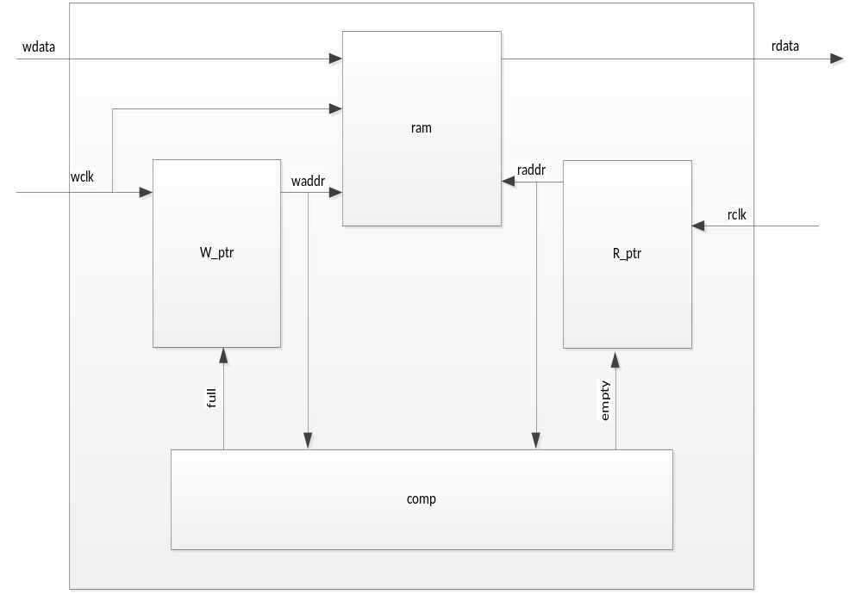
- 系统方框图

模块结构详细说明

顶层模块说明

功能描述（Feature）

模块标识
模块名称：asyn_fifo.v

功能描述
顶层模块

接口信号（Interface）

接口说明
信号名 | 位宽 | I/O | 信号定义
reset_l | 1 | input | 系统复位，低有效
Input_clk | 1 | intput | 输入时钟
Input_data | 16 | Intput | 输入数据内容
Output_clk | 1 | Intput | 输出时钟接收端
Output_data | 16 | output | 输出数据内容
Full | 1 | Output | 满标志位
Empty | 1 | Output | 空标志位
                - asyn_fifo模块接口信号列表

comp模块说明

功能描述（Feature）

模块标识
模块名称：asyn_comp.v

功能描述
比较写指针与读指针，并判断系统处于满状态还是空状态，并返回标志位同时控制w_ptr模块和r_ptr模块的读写。

接口信号（Interface）

接口说明
信号名 | 位宽（Bits） | 输入/输出（IO） | 描述
reset_l | 1 | input | 全局系统异步复位信号
W_ptr | Addr_width | input | 写指针
R_ptr | Addr_width | input | 读指针
Empty | 1 | input | 空标志位
full | 1 | input | 满标志位
                - 异步FIFO模块接口信号列表

接口说明
无

RAM模块说明

模块功能描述（Feature）

模块标识
模块名称：ram.v

功能描述
宽度与深度可配置的RAM

模块接口信号（Interface）

接口说明
信号名 | 位宽（Bits） | 输入/输出（IO） | 描述
Reset_l | 1 | input | 全局系统异步复位信号
W_clk | 1 | input | 写时钟
Wdata | Data_width | input | 写数据
waddr | Addr_width | input | 写地址
Raddr | Addr_width | input | 读地址
Rdata | Data_width | output | 读数据输出
                - RAM模块接口信号列表

写指针模块

功能描述（Feature）

模块标识
模块名称：write_ptr.v

功能描述
此模块用于控制写指针的移动以及对满标志位进行相应操作。

接口信号（Interface）

接口说明
信号名 | 位宽（Bits） | 输入/输出（IO） | 描述
Reset_l | 1 | Input | 系统复位信号
Full | 1 | Input | 满标志位
W_clk | 1 | input | 写时钟
Waddr | Addrwidth | Output | 写地址指针
                - 异步FIFO模块接口信号列表

read_ptr模块说明

功能描述（Feature）

模块标识
模块名称：read_ptr.v

功能描述
此模块用于控制读指针的移动以及对空标志位进行相应操作。

接口信号（Interface）

接口说明
信号名 | 位宽（Bits） | 输入/输出（IO） | 描述
Reset_l | 1 | input | 复位信号
Raddr | Addrwidth | output | 读地址
Rclk | 1 | Input | 读时钟
Empty | 1 | Input | 空标志位
                - Read_ptr模块接口信号列表

接口时序
无

